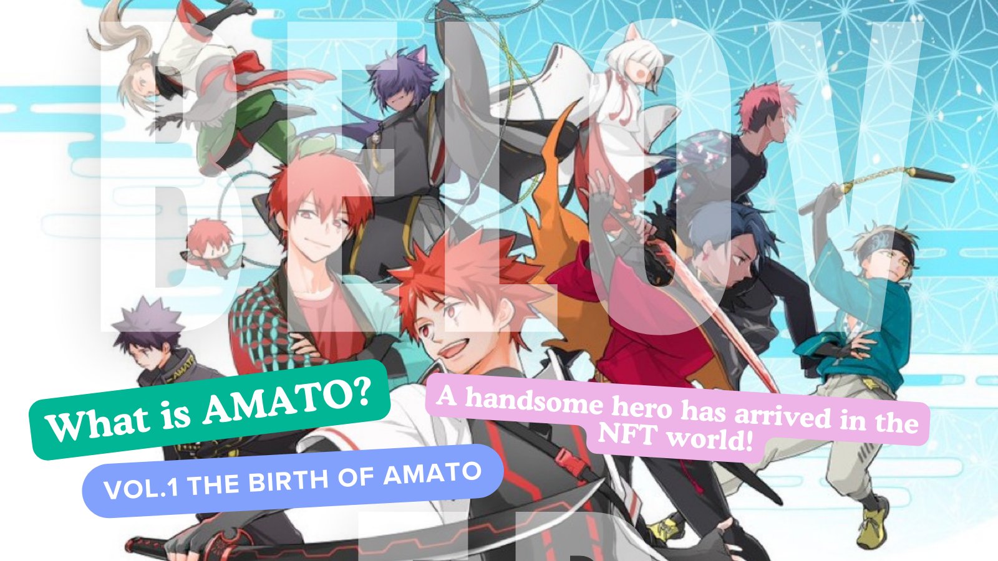
آماتو چیست؟جلد 1 "تولد آماتو"
سلام به خانواده ژاپن دائو ☆ در این مقاله ، "Amato" را معرفی خواهیم کرد ، که در دنیای NFT محبوب تر شده است و در توسعه آینده بیشتر مورد توجه قرار گرفته است ، از جمله مانگا "Amakomi" ، یک انیمیشن و یک بازی.
سایت رسمی پیوند رسمی آماتو
https://amato-official.com/
مانگای رسمی
https://amato-official.com/manga
دریای آزاد
https://opensea.io/collection/amato-official
X (توییتر)
https://twitter.com/amatonft
تولد آماتو (NFT)
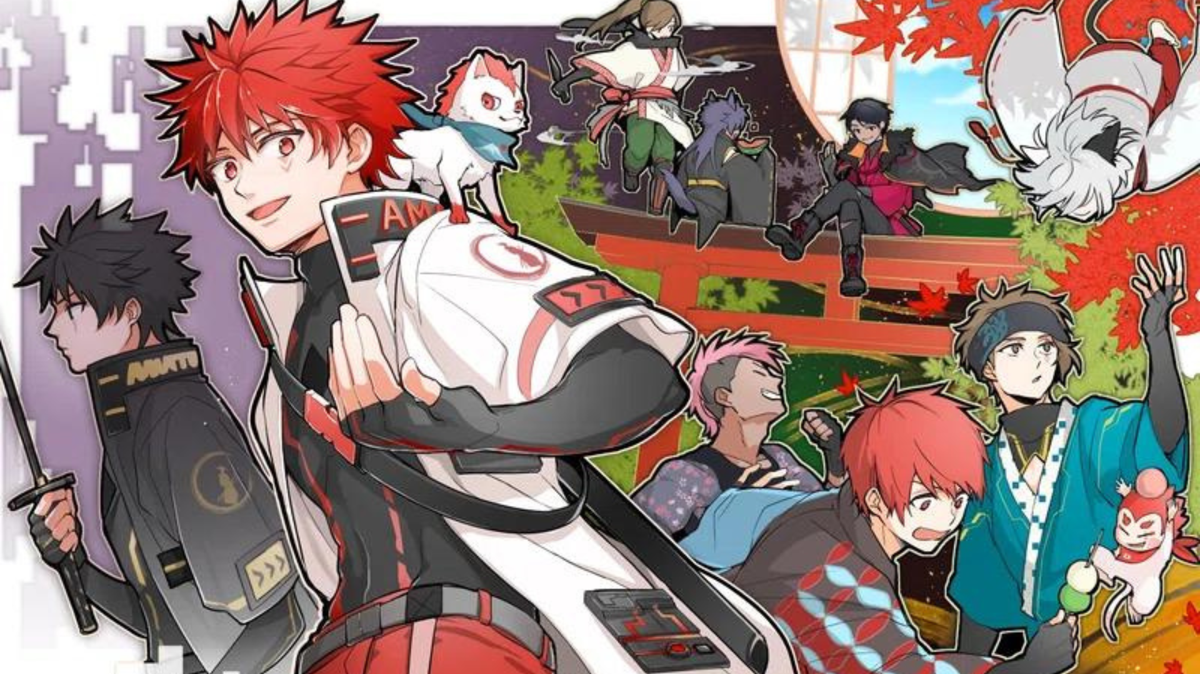
منشأ بسیاری از مارک های شخصیت های ساخته شده توسط "ژاپن دائو" در "Amato (NFT)" در سپتامبر 2022 به عنوان یک هنر نسلی با موضوع "چالش سامورایی" صادر شد.(Ethereum Chain) پیش فروش در مدت زمان کوتاهی و بدون هیچ گونه شرایط دشوار در بازار فروخته شد ، و جامعه یک هیاهوی جشن برای تولد قهرمانان خوش تیپ در طول احیا بود.قیمت از یک نعناع فوق العاده ارزان ، 0.001th شروع می شود.بالاترین قیمت تاکنون قیمت کف "0.05th" است که به طور موقت به 50 برابر قیمت نعنا رسیده است.در حال حاضر ، این حدود 0.01th بوده است ، اما از طرف دیگر ، من با این عرض پایین ، پایین دوران زمستانی NFT را احساس می کنم.پیش بینی می شود با شروع اقدامات برنامه ریزی شده برای تقویت IP در آینده ، قیمت به میزان قابل توجهی تغییر کند.
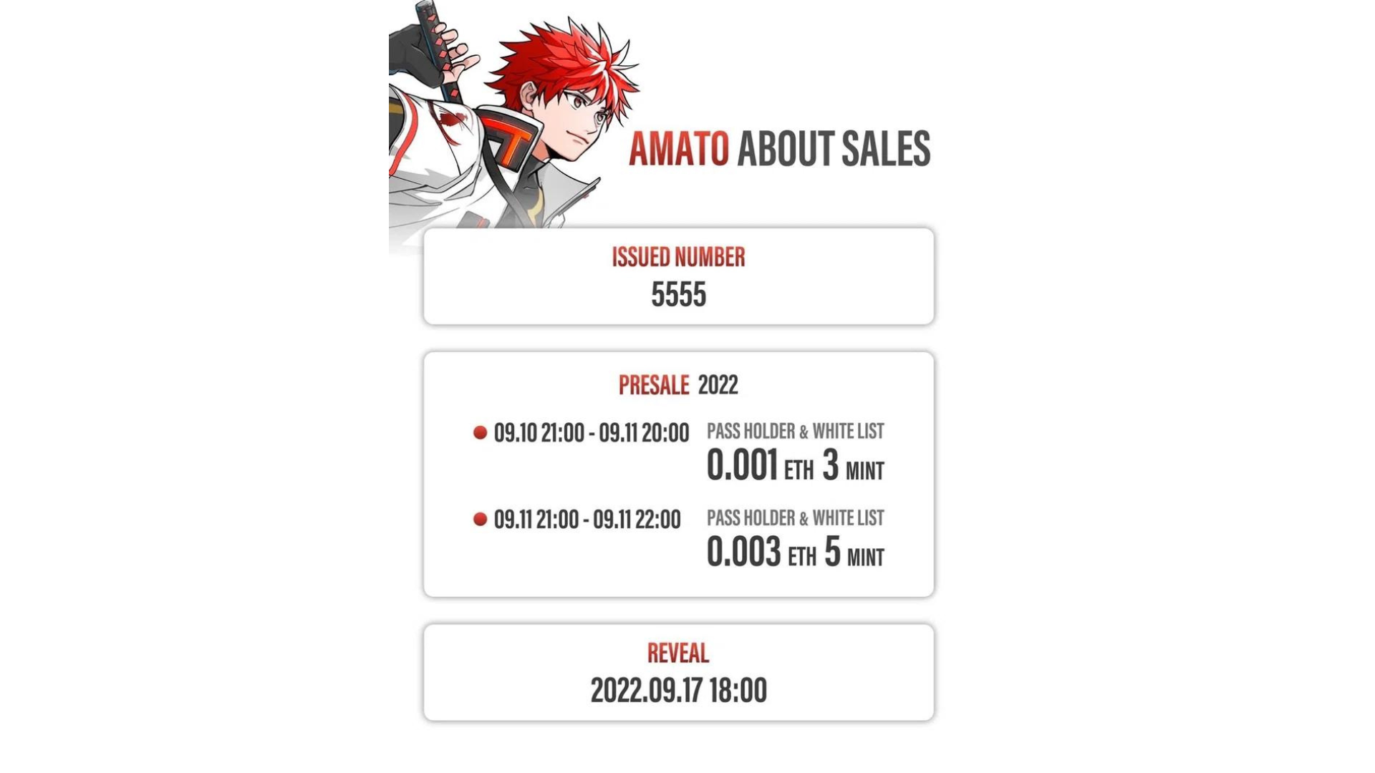
خصوصیات آماتو
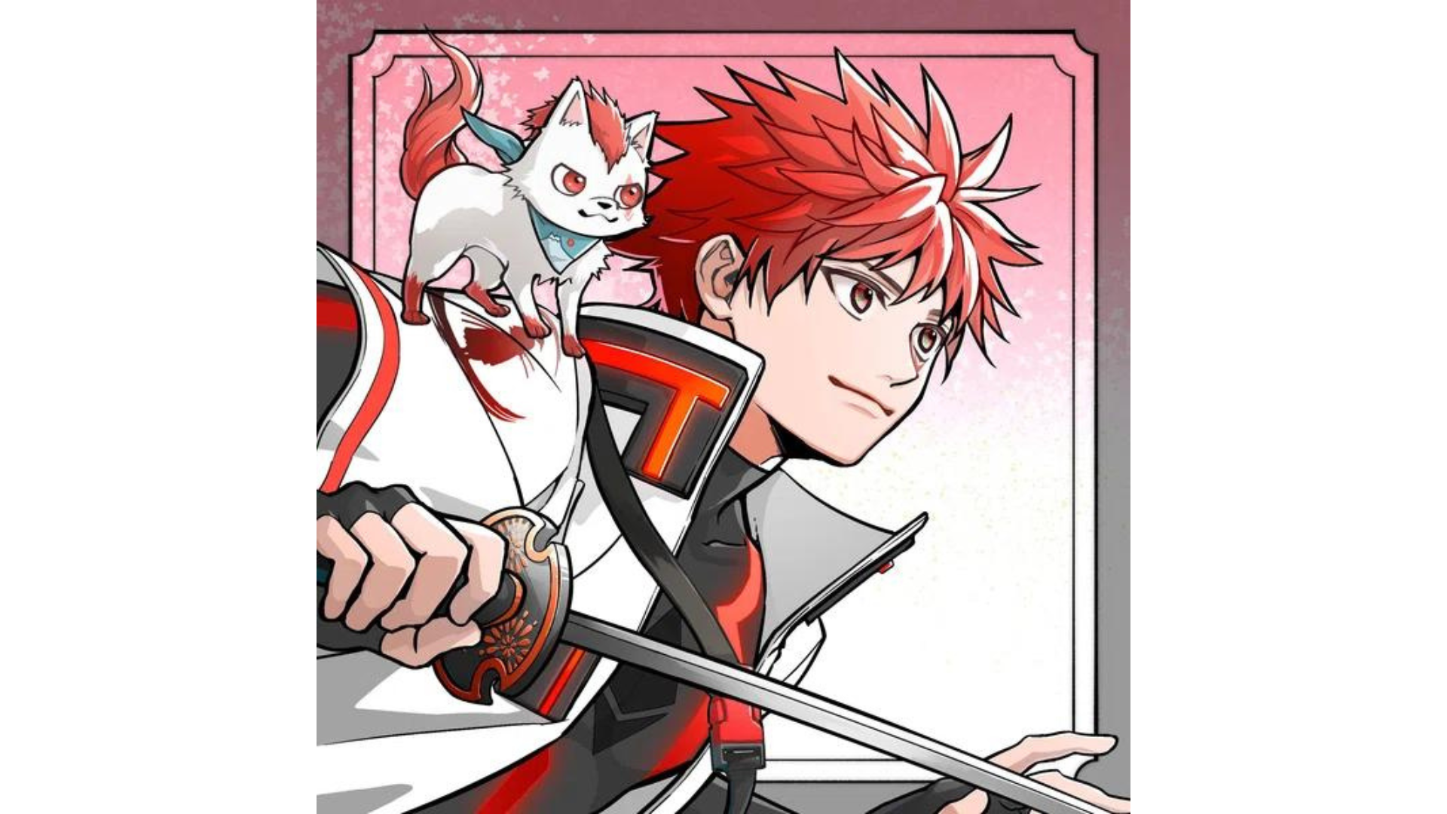
نه تنها قرمز و سفید پرچم ژاپن ، که نمادی از ژاپن است ، در همه جا رنگ آمیزی می شود ، بلکه زیبایی ژاپن و طعم فرهنگ ژاپنی در همه جا به هم پیوسته است.این همچنین حاوی اشتیاق بنیانگذار Yuda (yudajapandao) است ، "من می خواهم با تمام توان از سازندگان ژاپنی جهان پشتیبانی کنم."علاوه بر لباس و سلاح های الهام گرفته از "سامورایی" و "نینجا" ، که بسیار محبوب در خارج از کشور هستند ، هر قسمت از نظر تنوع مانند کوفته ها ، هندوانه ، حباب های صابون و همراهی زیبا است.علاوه بر این ، ترکیب پویا که به صفحه نمایش می رود نیز مانند PFP مانند X (توییتر) و Discord محبوب است و بسیاری از خانواده های DAO ژاپن از آن استفاده می کنند.
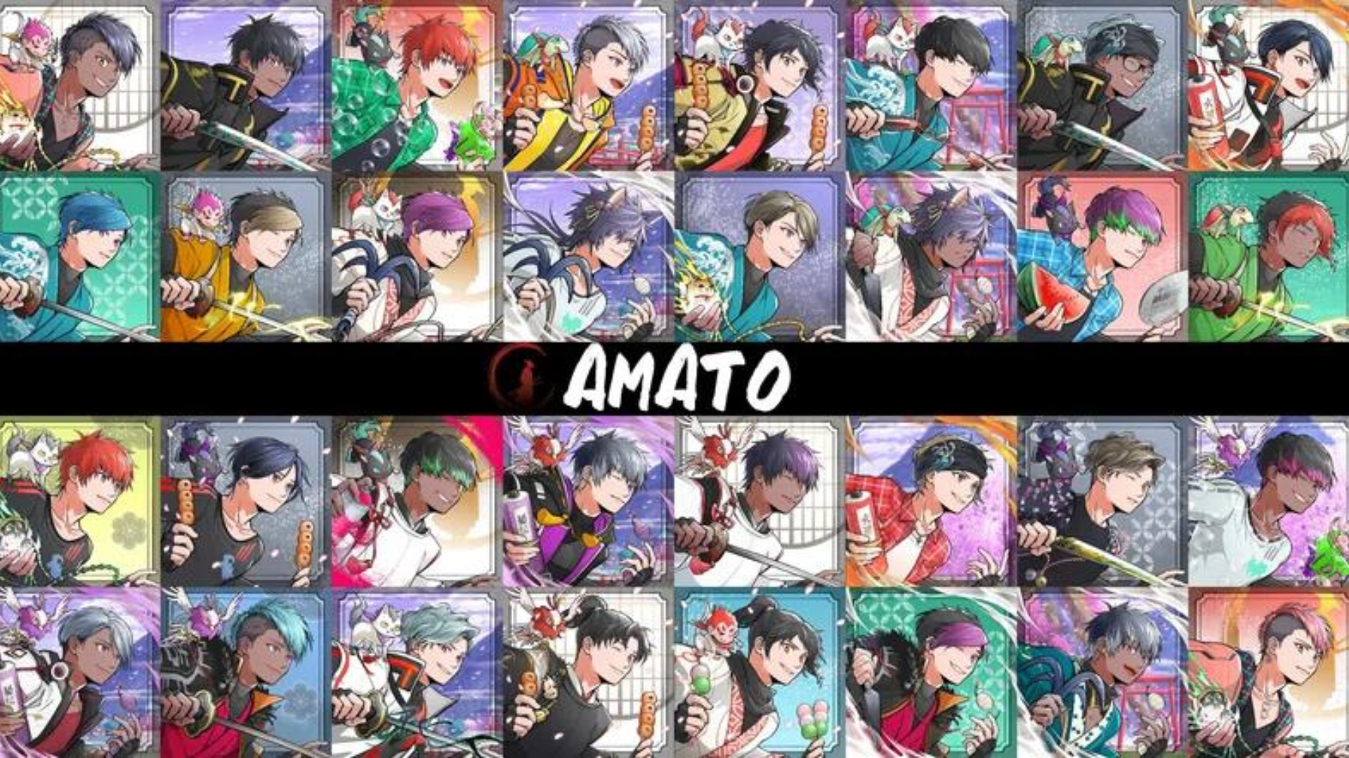
https://twitter.com/yudajapandao/status/1564525111213838337
مزایای دارنده آماتو
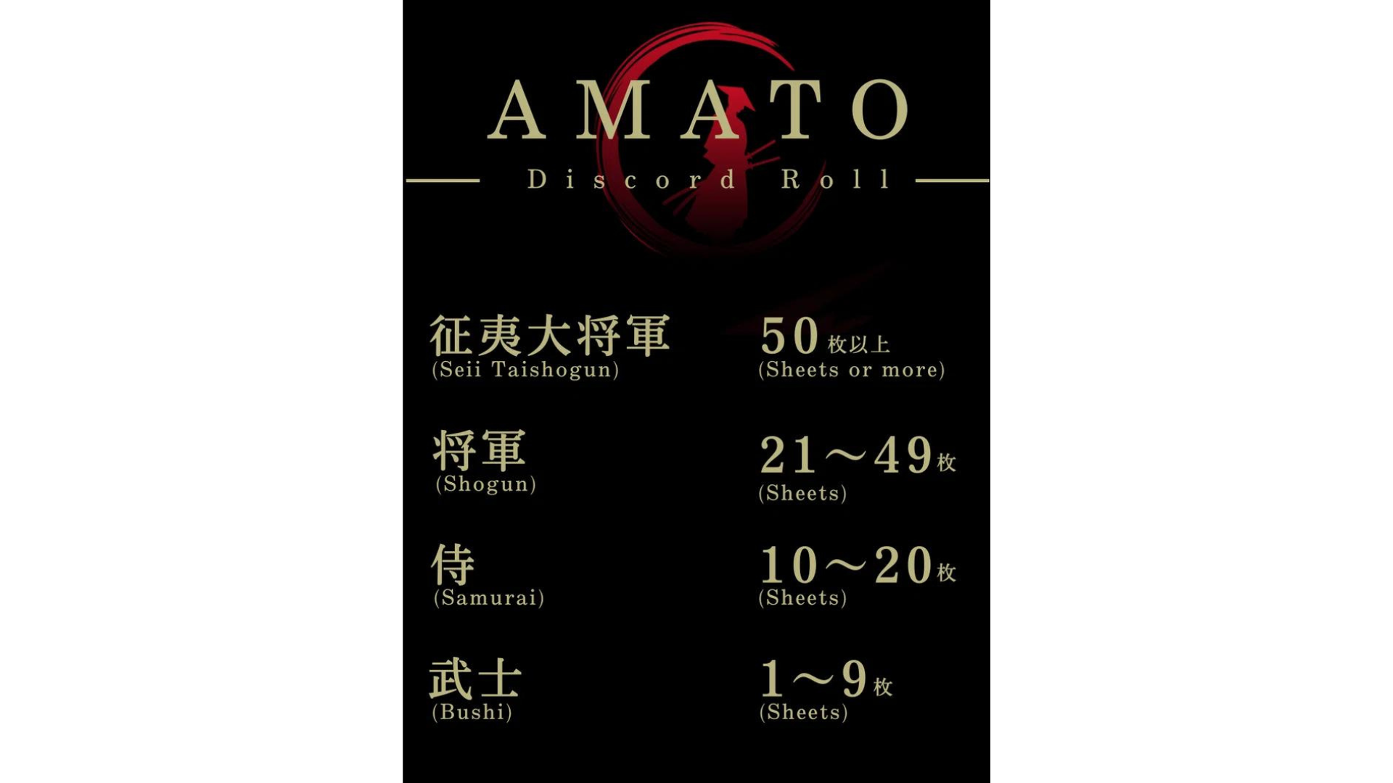
دارنده "Amato (NFT)" با توجه به رول با ابزار مختلف تهیه می شود.در اولین قسط ، "آهنگ تم Amato NFT" نعناع رایگان برای سامورایی یا بالاتر بود.کارت سه بعدی لوکس ، که دارای طلا و زرشکی است ، پیشگام در موسیقی NFT بوده است که توسط خالق اصلی موزه هنر NFT موزه NFT ، Daruman (daruman_jp) اداره می شود.علاوه بر این ، قسط دوم نعناع رایگان "شمشیر آماتو" برای سامورایی یا بالاتر بود.به همین ترتیب ، در کار درومان ، شمشیری که به طرز مشکوکی به رنگ قرمز و سیاه می درخشد ، با کیفیت بالا و حضور برجسته ای است.بسیاری از افراد NFT را برای به دست آوردن رول های سامورایی خریداری کردند و قیمت کف آن تا حد زیادی افزایش یافت.در آینده ، هوایی NFT محدود به دارندگان و توزیع پروژه های جدید پیش بینی می شود.انتظارات برای کار جدید Daruman ، یک خالق نبوغ که توجه خود را در صنعت جلب می کند ، افزایش می یابد.من می خواهم به ارزش آماتو ادامه دهم * اقساط اول و دوم قبلاً توزیع شده است
https://twitter.com/amatonft/status/1573960514572496898
https://twitter.com/amatonft/status/1578659740921364480
معرفی سازندگان آماتو
"توکوتوکو"
وی وظیفه دارد به عنوان یک موزه رسمی رسمی NFT به عنوان یک موزه رسمی NFT به عنوان یک موزه رسمی NFT به عنوان فرصتی برای کسب جایزه برتر در این مسابقه به "آماتو" برسد."Tokotoko" نام واحد این زوج است و دو مجموعه اصلی NFT تولید و بهره برداری می شوند و همسر وی ، آکیتسو ، مسئول نقاشی است.علاوه بر طیف گسترده ای از ایده های پر از ایده ها ، همه آنها آثار با کیفیت بالا با تکنیک های پیشرفته و قابل اعتماد هستند.از شخصیت های جذاب و طرح های زیبا ، می توانید احساس مهربانی ، گرما و بشریت را به خود جلب کنید که مردم را به خود جلب می کند.
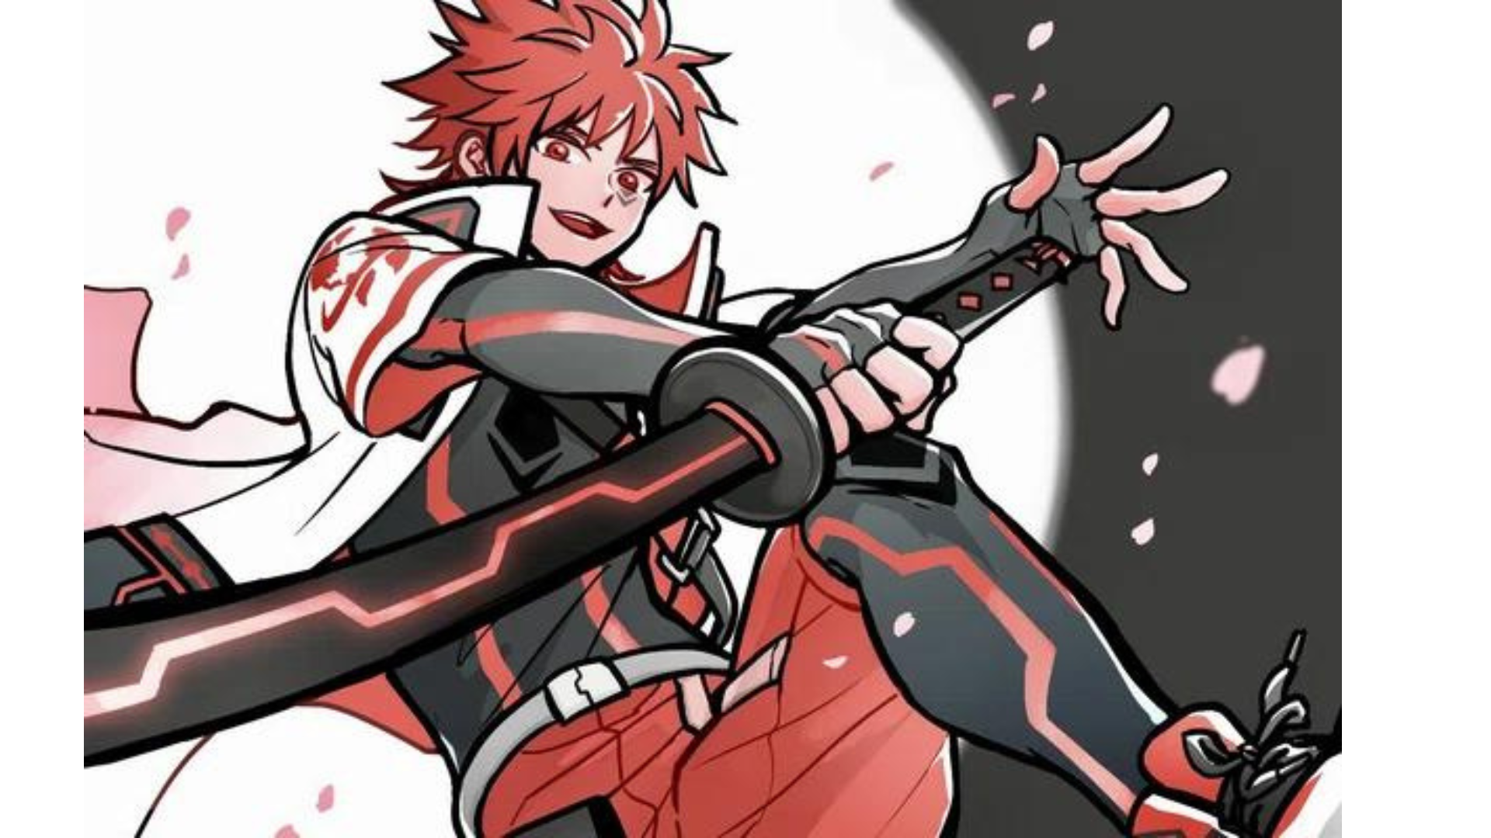
https://twitter.com/ToKo_ToKo201/status/1558574120866021393
نمایه "توکوتوکو"
https://potofu.me/toko-toko
پیوند آکیتسو
https://lit.link/akitsu
هسته اصلی آماتو "داستان آماتو"
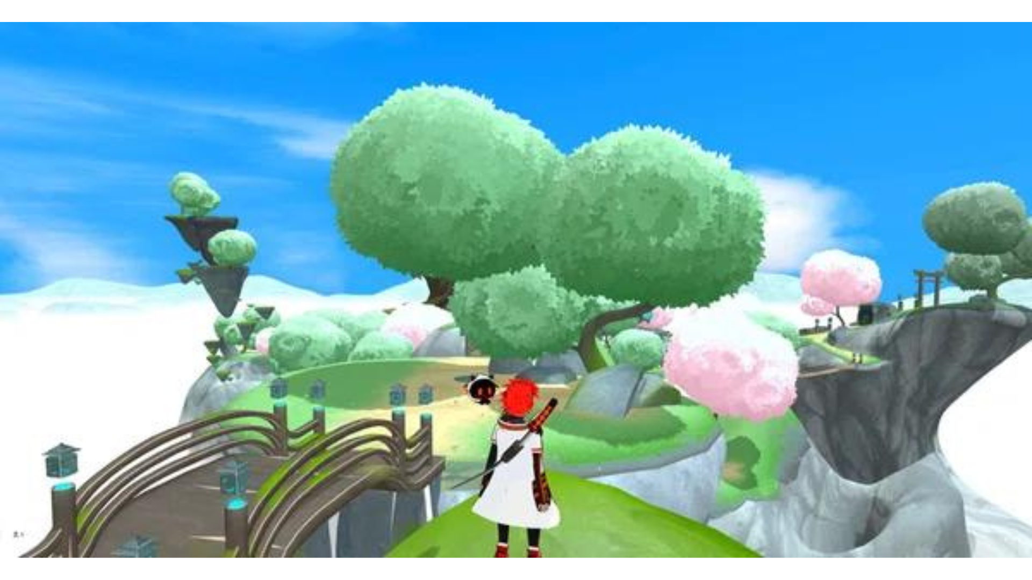
مهمترین موقعیت برای "Amato" در Diso Discord "Amato" است و نشانه ای از همه اعضای جامعه است که با تمرکز بر ویرایشگر آبشار -در -CHIEF (TAKI_SAE) بخش تحریریه موزه NFT ژاپن است. " Amato Story "در راه چرخید.تجربه ویژه همه افراد درگیر در ایجاد داستان این پروژه ، تلاشی شگفت انگیز برای ژاپن دائو بود.ژاپن دائو نظرات و ایده های خانواده ژاپن دائو را بسیار ارزیابی می کند.من فکر می کنم که در آینده فرصت هایی برای ارتقاء نقش های مهم بر اساس پروژه وجود خواهد داشت
https://twitter.com/taki_sae/status/1585980074805047298
و در اینجا مورد دیگری است که من می خواهم در رابطه با "داستان آماتو" فوق الذکر معرفی کنم."Prologue" که با "Sougen" همکاری می کند و تجربه متاور دارد
با اتصال به Sougen (متاور) از لینک زیر ، می توانید دیدگاه جهانی آماتو را تجربه کنید!به طور خاص ، شما به تنظیماتی که در واقع مدار عصبی مغز شما را به یک نماد در دنیای متابرها متصل می کند ، جلب خواهید کرد!
در Prologue 1 و Prologue 2 ، که زمینه "داستان آماتو" است که در بالا به آن اشاره شد ، دیدگاه جهانی "آماتو" قابل درک است.
پیش نویس به تنهایی شروع به گذراندن وقت در متابرها کرد و پدیده ای که شبیه به از دست دادن حافظه بود در دنیای واقعی نیمه جهان شروع شد.در راه بازگشت به دنیای واقعی از دنیای متابرها ، برخی از خاطرات در فضای دیجیتال باقی مانده است.مردم قطعات این حافظه را نامیدند.در پاسخ به این وضعیت ، هر قطعه متا شروع به جمع آوری قطعات کرده است."Amaterasu" یکی از آنهاست ، یک سازمان بازیابی که به فضای متابارت "ایزانا" اختصاص داده شده است.این سازمان از کسانی که حافظه خود را از دست داده اند و قطعاتی از دنیای گسترده متاارت را جمع آوری کرده است ، درخواستی دریافت کرده است.با این حال ، مجموعه قطعات مجبور به مبارزه غیر منتظره می شود.
Prologue دو سال پیش ، حمله یک هیولا عجیب گزارش شده است.تودرتو هیولا در فضای متابریت قطعاتی را در بدن قرار می دهد.به دلیل ویژگی های خود ، هیولا به دلیل ویژگی های خود "حافظه Eater" خوانده می شود.در سالهای اخیر ، تعداد گوشهای حافظه افزایش یافته و تهدیدی برای دنیای متابرها شده است.Amaterasu سازمانی است که به دلیل نرخ بازیابی قطعه بسیار بالا ، توجه جهان را به خود جلب می کند.قابل توجه آواتار اختصاصی ، مدل "آماتو" است."Amato" با استفاده از جدیدترین فناوری ، یک نماد از نوع رزمی است و 5555 آواتار در پاییز امسال معرفی شدند.در نتیجه ، Izana Metaverse ، که دارای Amaterasu است ، برای ایمنی ارزیابی می شود.مأموریت تحمیل شده به آماتراسو ، شکست گوشهای حافظه و بازیابی قطعه است.نبرد هر روز افزایش می یابد.
و چطور!دارنده Amato را می توان با اتصال یک کیف پول روی Amato تنظیم کرد ♪ لطفا آن را امتحان کنید!
https://twitter.com/amatonft/status/1591746461745950727?s=46&t=ELFbifdZVtGdi0iTdN_Kdg
خلاصه
"Amato" اولین مارک شخصیت ژاپن دائو است که از موزه NFT ژاپن متولد شده است ، بنابراین ممکن است برای بسیاری از خانواده ها یک NFT قوی باشد.
من مشتاقانه منتظر رشد نه تنها NFT نیستم بلکه در IP پیشرو ژاپن رشد می کنم.بیایید از سامورایی "آماتو" حمایت کنیم تا به چالش بکشد!
https://twitter.com/yudajapandao/status/1564525797984989184
پیش نمایش دفعه بعد
آماتو چیست؟Vol.2 Amato Vol.2 فعلی و آینده Amato ، از جمله محتوای مختلف مانند مانگا ، موسیقی ، بازی ها و انیمیشن های ساخته شده از Amato NFT را معرفی می کند.من مشتاقانه منتظر آینده سامورایی در حال تحول هستم ♪ لطفا منتظر آن باشید!
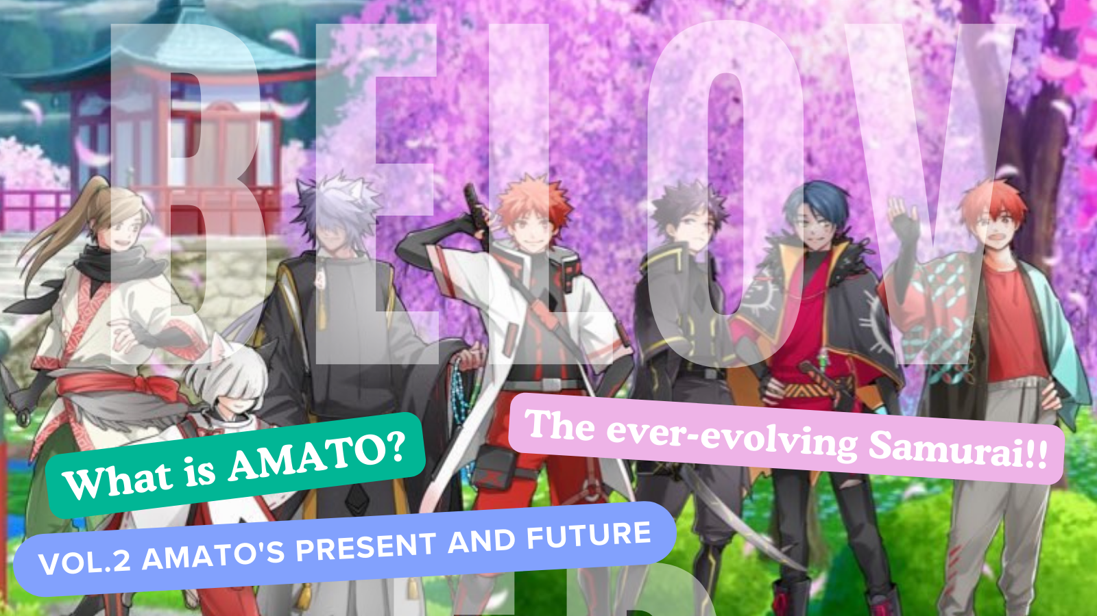
اگر به DAO ژاپن علاقه دارید ، لطفاً حساب رسمی X را با "مجله ژاپن دائو" دنبال کنید.
حساب X رسمی: https: //twitter.com/japannftmuseum
اختلاف نظر رسمی: https://discord.com/invite/japandao
اینستاگرام رسمی: https: //www.instagram.com/japannftmuseum/

